研究生网上开题填写步骤
第一步：登录研究生教育管理学生端 http://gs.shzu.edu.cn/gmis5/student/default/index
第二步：毕业与学位-论文开题申请
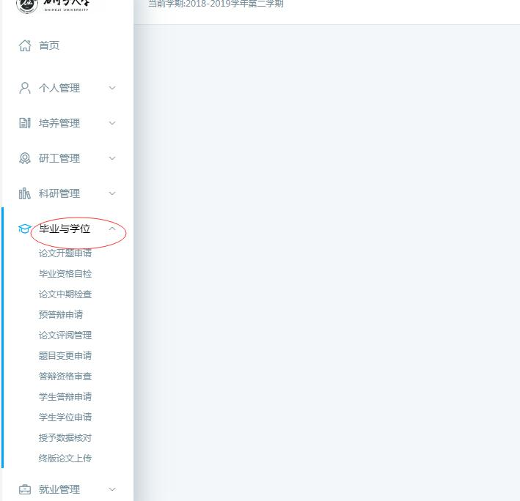
第三步：点击论文开题申请，按要求填好所有条框,条框内只用填写主要内容，开题专家信息、工作进展也要填写。
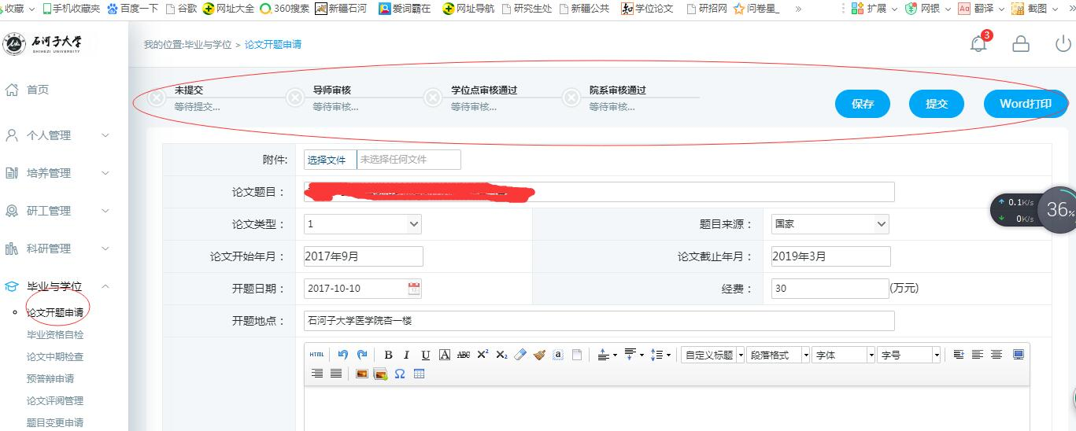
四、最后将整个开题报告作为附件上传，点击提交。
五、尽快通知导师登录自己的教师管理系统进行审核，导师审核时请注明：是否通过开题以及存在意识形态问题，点击提交。以下是导师页面，请同学们及时通知导师按要求进行审核。
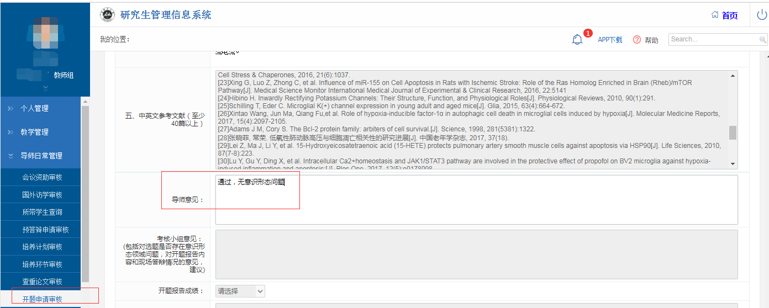
- 导师审核通过后尽快通知学位点秘书登录的教师管理系统进行审核（学位点审核组），审核状态为导师审核--查询。学位点审核时请注意：1.考核小组意见：是否通过开题、是否存在意识形态问题，选题是否适中，题量是否适中；2.开题报告成绩：通过；3.学位点意见：是否通过开题、是否存在意识形态问题，最后点击提交。以下是学位点页面，请导师审核后及时通知学位点按要求进行审核。
